[多单位多论文共用侵袭实验图像，广东药科大学附属第一医院陈斯泽等团队论文被曝光，更有两篇论文同日因同因撤稿](https://mp.weixin.qq.com/s?__biz=Mzk3NTEwMTE3OA==&mid=2247486520&idx=1&sn=65499233326b37e7f7b457e99deb44e6)

[学术荟萃](javascript:void(0);)2025-04-29 22:46:24山东

**Part.1**



**论文简介**

**标题：Upregulation of long noncoding RNA HOTTIP promotes metastasis of esophageal squamous cell carcinoma via induction of EMT**

**日期：**2016年10月31日

**单位与作者**：

南方医科大学公共卫生学院 Xuemei Chen(音译 陈雪梅)

广东药科大学附属第一医院 Size Chen(通讯作者 音译 陈斯泽)

**期刊：*Oncotarget***

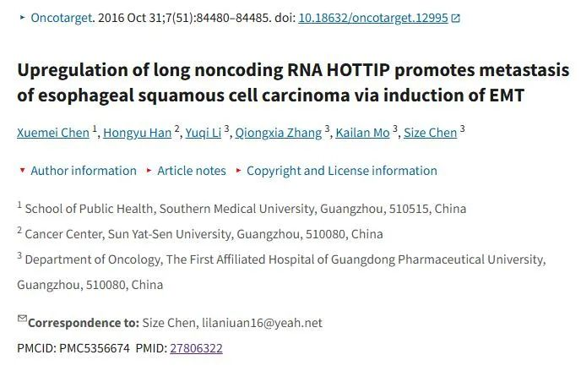

**Part.2**



**图像重复问题**

**#1 有四篇论文分享了侵袭/迁移实验的图片，这些图片被标注为显示不同的细胞类型和实验条件，添加了彩色图形以显示我所指的位置。**

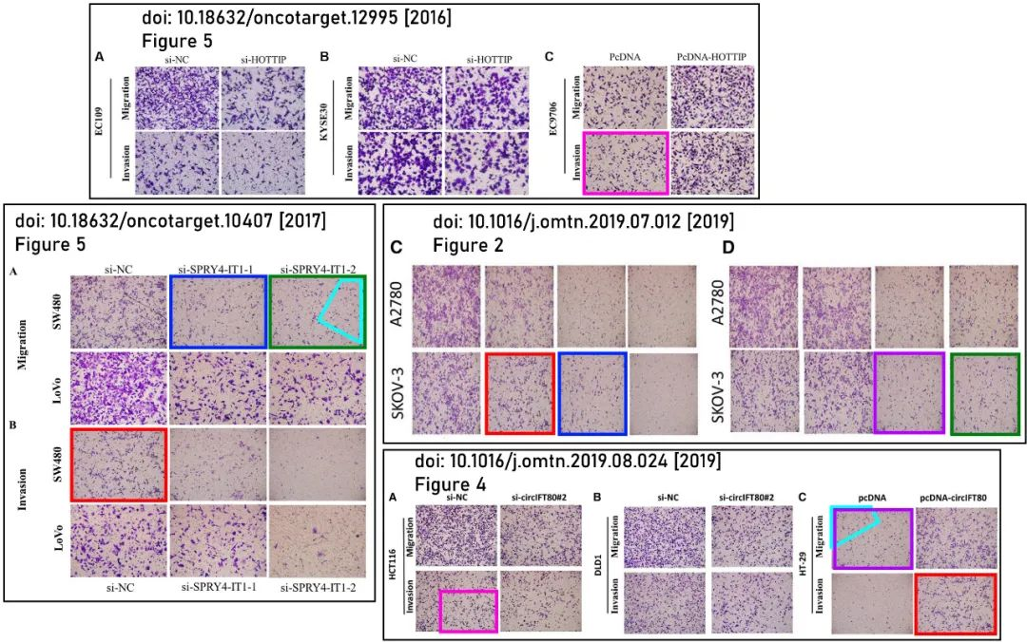

10.1016/j.omtn.2019.07.012 郑州大学第一附属医院

(2024年5月18日因以上重复问题被撤稿)

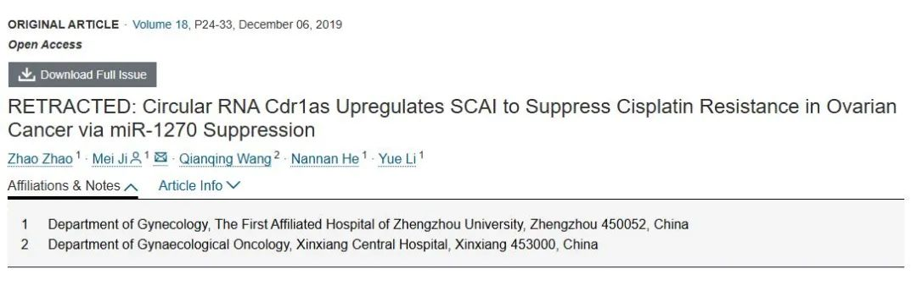

10.1016/j.omtn.2019.08.024 湖州市第一人民医院

 (2024年5月18日因以上重复问题被撤稿)

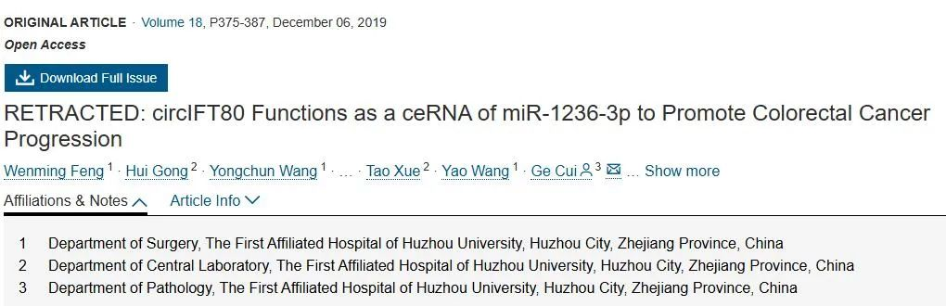

10.18632/oncotarget.10407 广州市第一人民医院

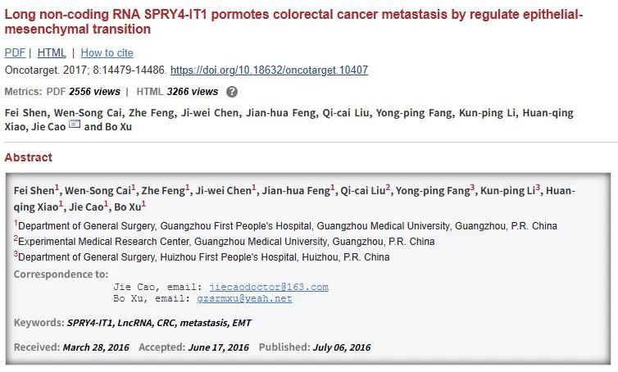

**基金支持：**

* 广州市医药卫生科技项目（20141A011011、20151A011007和20161A011008）
* 广州市科技计划项目（201510010009）
* 广东省科技计划项目（2014A020212033）

**参考信息：**

https://pmc.ncbi.nlm.nih.gov/articles/PMC5356674/

https://pubpeer.com/publications/CDBD4938440ECC31410D33492F66A8